EXAMEN DE PRÁCTICA 1
Problema 1. Un pastel se corta quitando cada vez la tercera parte del pastel que hay en el momento de cortar. ¿Qué fracción del pastel original quedó después de cortar tres veces?
(a) 2/3 | (b) 4/3 | (c) 4/9 | (d) 8/9 | (e) 8/27
Problema 2. Un costal está lleno de canicas de 20 colores distintos. Al azar se van sacando canicas del costal. ¿Cuál es el mínimo número de canicas que deben sacarse para poder garantizar que en la colección tomada habrá al menos 100 canicas del mismo color?
(a) 1960 | (b) 1977 | (c) 1981 | (d) 1995 | (e) 2001
Problema 3. En el rectángulo de la figura, M y N son los puntos medios de AD y BC, respectivamente, y P y Q son las respectivas intersecciones de AC con BM y con ND. Suponiendo que AD mide 5cm y que AB mide 3cm, ¿cuántos centímetros tiene de superficie el cuadrilátero MPQD?
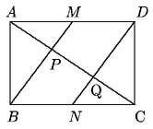
(a) 2.75 | (b) 3 | (c) 3.25 | (d) 3.75 | (e) 4
Problema 4. A una cantidad le sumo su 10%, y a la cantidad así obtenida le resto su 10%. ¿Qué porcentaje de la cantidad original me queda?
(a) 98 | (b) 99 | (c) 100 | (d) 101 | (e) 102
Problema 5. Dentro del cuadrado de la figura se escriben los números enteros del 1 al 9 (sin repetir). La suma de los 4 números alrededor de cada uno de los vértices marcados con flechas tiene que ser 20. Los números 3 y 5 ya han sido escritos. ¿Qué número debe ir en la casilla sombreada?
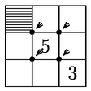
(a) 1 | (b) 2 | (c) 4 | (d) 7 | (e) 9
Problema 6. Un círculo cuyo radio mide 1 cm está inscrito en un cuadrado, y éste a su vez está inscrito en otro círculo, como se muestra en la figura. ¿Cuántos centímetros mide el radio de éste último círculo?
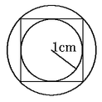
(a) 1 | (b | (c)/2 | (d) | (e)/2
Problema 7. Con tres rectángulos iguales se formó un rectángulo más grande, como el que se muestra en la figura. Si la longitud BC = 2, ¿Cuál es la longitud de AB?
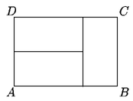
(a) 2.5 | (b) 3 | (c) 3.5 | (d) 4 | (e) 4.5
Problema 8. La suma de tres números impares consecutivos es igual a 27. ¿Cuál es el número más pequeño de esos tres?
(a) 11 | (b) 9 | (c) 8 | (d) 7 | (e) 5
Problema 9. Cada lado del cuadrado ABCD mide 1 m. ¿Cuál es el área del cuadrado AKPC?
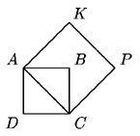
(a) 1 m² | (b) 1.5 m² | (c) 2 m² | (d) 2.5 m² | (e) 3 m²
Problema 10. Utilizando cada una de las cifras 1, 2, 3 y 4 se pueden escribir diferentes números, por ejemplo, podemos escribir 3241. ¿Cuál es la diferencia entre el más grande y el más pequeño de los números que se construyen así?
(a) 2203 | (b) 2889 | (c) 3003 | (d) 3087 | (e) 3333
Problema 11. Si se dibujan un círculo y un rectángulo en la misma hoja, ¿cuál es el máximo número de puntos comunes que pueden tener?
(a) 2 | (b) 4 | (c) 5 | (d) 6 | (e) 8
Problema 12. En la figura, el área del cuadrado de mayor tamaño es igual a 1 m². Una de sus diagonales se divide en tres segmentos de la misma longitud. El segmento de enmedio es la diagonal del pequeño cuadrado gris. ¿Cuál es el área del cuadrado pequeño?
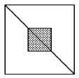
(a) 1/10 m² | (b) 1/9 m² | (c) 1/6 m² | (d) 1/4 m² | (e) 1/3 m²
Problema 13. 99 - 97 + 95 - 93 + ... +3 - 1 =
(a) 48 | (b) 64 | (c) 32 | (d) 50 | (e) 0
Problema 14. Una sala de cine tiene 26 filas con 24 asientos cada una. El total de los asientos se numera de izquierda a derecha, comenzando por la primera fila y hacia atrás. ¿En qué número de fila está el asiento número 375?
(a) 12 | (b) 13 | (c) 14 | (d) 15 | (e) 16
Problema 15. El boleto de entrada al Palacio de las Ciencias cuesta 5 pesos por niño y 10 pesos por adulto. Al final del día 50 personas visitaron el Palacio y el ingreso total de las entradas fue de 350 pesos. ¿Cuántos adultos visitaron el Palacio?
(a) 18 | (b) 20 | (c) 25 | (d) 40 | (e) 45
Problema 16. A un cuadrado de papel se le cortan todas las esquinas ¿Cuál es el máximo número de esquinas que puede quedar?
(a) 0 | (b) 3 | (c) 4 | (d) 6 | (e) 8
Problema 17. La figura representa una tira larga de papel dividida en 2001 triángulos marcados con líneas punteadas. Supongamos que la tira será doblada siguiendo las líneas punteadas en el orden indicado por los números, de forma que la tira siempre quede en posición horizontal y la parte de la izquierda que ya ha sido doblada se dobla hacia la derecha. ¿Cuál es la posición en que terminan los vértices A,B,C después de 1999 dobleces?
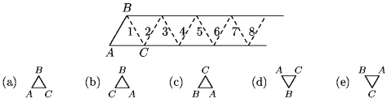
Problema 18. Dos triángulos equiláteros iguales se pegan por un lado. Después todas las esquinas de la figura obtenida se juntan en el centro. ¿Qué figura se obtiene?
(a) un triángulo | (b) una estrella | (c) un rectángulo | (d) un hexágono | (e) un rombo
Problema 19. El entrenador más experimentado del circo necesita 40 minutos para lavar un elefante. Su hijo lleva a cabo la misma tarea en 2 horas. ¿Cuántos minutos tardarán el entrenador y su hijo en lavar 3 elefantes trabajando juntos?
(a) 30 | (b) 45 | (c) 60 | (d) 90 | (e) 100
Problema 20. Me comí una rebanada de un pastel redondo que representaba el 15 % del pastel, como indica la figura. ¿Cuál es ángulo que abarca la rebanada del pastel?
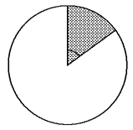
(a) 15º | (b) 36º | (c) 45º | (d) 54º | (e) 60º

